 **RAKOVNICKÝ**

**MÖLKATHLON**

TC Cafex Rakovník

**07. – 09. 2. 2025**

**pátek 18:00 CZECH MÖLKKY MASTERS**

**pátek 18:00 Večerní turnaj dvojic**

**sobota 9:30 Halové MČR tříčlenných družstev**

**neděle 9:15 Halové Mistrovství ČR jednotlivců**

**přihlášky (do pátku 24. 01. 2025) a informace:**

[**www.molkky.cz**](http://www.molkky.cz)[**www.euromolkky.cz**](http://www.euromolkky.cz)

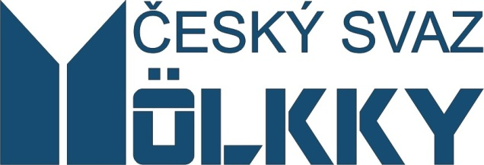 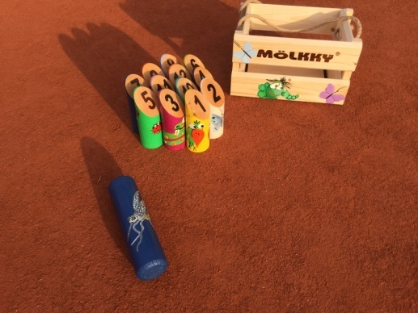

**RAKOVNICKÝ MÖLKATHLON** – rozpis soutěží

**Místo konání:** hala TC Cafex Rakovník, Na Studánkách 2590, 269 01 Rakovník, 313 516 184, 8 drah, povrch koberec

**Datum konání:** pátek – neděle **07. – 09. února 2025**

**Pořadatel:** **SKM Zruč nad Sázavou – TENNISLINE, z. s.**

**Organizační výbor:** Leoš Fiala 777 922 395, Miloš Cafourek, Šárka Pichertová, Mária Fialová

**Ubytování:** TC Cafex, Šárka Pichertová 608 444 156, cafex@cafex.cz

**Přihlášky:** HMČR družstev prostřednictvím on line systému na [www.molkky.cz](http://www.molkky.cz), ostatní, včetně potvrzení účasti CMM, mailem na adresu leos.fiala@volny.cz nebo SMS na číslo 777 922 395, pro všechny soutěže je **uzávěrka v pátek 24.1.2025 ve 24:00**

**Seznamy přihlášených:** budou průbežně aktualizovány na[**www.euromolkky.cz/Rakovník**](http://www.euromolkky.cz/Rakovník) **2025**

**Losování:** losování všech soutěží proběhne v neděli **26. 1. 2025 v 10:00** v klubovně SKM Zruč a **v úterý 28. 2. 2025** bude zveřejněno na stránkách **www.euromolkky.cz**

**Startovné:** **Czech mölkky masters** **0 Kč,** **večerní** **dvojice 300 Kč** za dvojici, **MČR družstev 350 Kč** za hráče, **MČR** jednotlivců **250 Kč** za hráče, členové ČSM mají ve všech turnajích slevu na startovném **50,- Kč** ve všech soutěžích, startovné plaťte na účet SKM Zruč **554070/5500**, v. s. **070225**, do zprávy uveďte jméno hráče nebo družstva

**Czech mölkky Masters:** startuje **16** hráčů, členů ČSM v pořadí podle konečného pořadí CMR 2024, hrají se **„finské“** skupiny po **4** hráčích na 2 kola a skupiny o konečné umístění **Startují:** 1. P. Hanyk, 2. R. Louda, 3. T. Kotrla, 4. K. Vrobelová, 5. H. Kotrlová, 6. M. Blaheta, 7. M. Jindříšek, 8. S. Ozimý, 9. M. Louda, 10. J. Richter, 11. R.Král, 12. P. Tisovský, 13. P. Soušek, 14. J. Tisovský, 15. L. Fiala, 16. J. Hanyková **Náhradníci:** 1. A. Všetička, 2. J. Soušek, 3. Z. Všetičková, 4. I. Plecháč, 5. L. Školoud, 6. M. Fialová, 7. K. Blahetová, 8. M. Antoš

**Večerní dvojice:** turnaj dvojic, max. **12** startujících dvojic (8 podle součtu umístění na CMR, 4 volné karty pořadatele), systém skupinový a následně play off o všechna umístění, nejlepší 3 dvojice obdrží medaile

**Halové MČR družstev:** max. **24** družstev (18 podle umístění na CMR, 3 volné karty ČSM, 3 volné karty pořadatele),systém skupinový s následným Play off a turnajem Poslední šance, dohrává se o všechna umístění. Vítězné družstvo obdrží pohár, nejlepší tři družstva obou soutěží obdrží medaile

**Halové MČR jednotlivců:** turnaj jednotlivců, max. **48** startujících (40 podle umístění na CMR, 4 volné karty ČSM, 4 volné karty pořadatele), hrají muži i ženy společně, hraje se systémem **„finských“** skupin pro 3-4 hráče a následným **play off** a turnaj **„Poslední šance“.** Nejlepší tři obdrží medaile, vítěz navíc pohár.

**Rakovnický mölkathlon 2025:** vítězem je hráč, který se zúčastní tří turnajů (každý hráč může v pátek startovat pouze v jedné soutěži) a bude mít nejnižší součet umístění ze všech soutěží - pro potřeby této soutěže se umístění v turnajích Czech Mölkky Masters, večerních dvojic i HMČR jednotlivců dělí dvěma. Nejlepší tři hráči obdrží věcné ceny.

